Neuheiten des Monats – September 2025

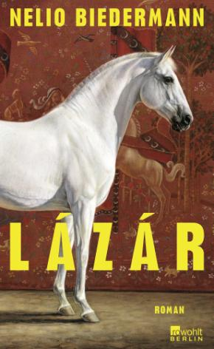 | Nelio BIEDERMANN  Lazar  Alles beginnt, sogar das Ende, als Lajos von Lázár, das blonde Kind mit den wasserblauen Augen, zur Welt kommt. Seinem Vater, dem Baron, wird der Sohn nie geheuer sein, als ob er dessen Geheimnis ahnte. Mit Lajos' Geburt im Waldschloss bricht auch das 20. Jahrhundert an, das das alte Leben der Barone Lázár im südli-chen Ungarn für immer verändern wird. Der Untergang des Habsburgerreichs berührt erst nur ihre Traditionen, aber alle spüren das Beben der Zeit, die schöne Mária ebenso wie der geister-hafte Onkel Imre. Als Lajos in den zwanziger Jahren sein Erbe antritt, scheint der alte Glanz noch einmal aufzublühen. Doch die Kinder Eva und Pista - der das Dunkle so liebt - müssen erleben, wie totalitäre Zeiten ihre wuchtigen Schatten werfen - und lernen, gegen sie zu bestehen |  |  | Dan BROWN  The secret of secrets  Robert Langdon, Symbolforscher aus Harvard, begleitet seine Freundin Katherine Solomon nach Prag. Katherine bereitet die Veröffentlichung eines Buches vor, das bahnbrechende Entdeckungen über die wahre Natur des menschlichen Bewusstseins offenbart. Doch ein brutaler Mord stürzt die Reise in ein unvorhersehbares Chaos, und Katherine verschwindet plötzlich, ebenso ihr Manuskript. Langdon sieht sich fortan einer mächtigen Organisation gegenüber und wird von einem unheimlichen Angreifer verfolgt, der aus Prags ältester Mythologie entsprungen zu sein scheint und nur ein Ziel verfolgt: gnadenlose Rache
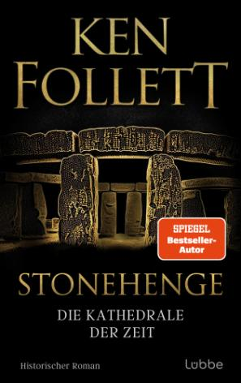 | Ken FOLLETT  Stonehenge  Mit seinem ambitionierten neuen Roman lädt Welt-Bestsellerautor Ken Follett uns ein, an seiner Seite eines der größten Mysterien der Weltgeschichte zu erkunden: Stonehenge |  |  | Giulia ENDERS  Organisch  In einer Welt, die immer lauter und komplexer wird, hilft manchmal der Blick nach innen: der Blick in unseren Körper.  Seit Jahrtausenden wird er vor Probleme gestellt und löst sie auf ganz eigene Art. Was können wir von ihm lernen? Was wissen unsere Organe über das Leben? Giulia Enders nimmt uns mit auf eine faszinierende Entdeckungsreise in unser Inneres. Mit neuesten wissenschaftli-chen Erkenntnissen und ihrem unnachahmlichen Talent, komplexe Zusammenhänge spielerisch leicht auf den Punkt zu bringen, weckt sie eine tiefe Liebe zu dem, was uns so nah und doch oft fern ist: uns selbst
 | Elizabeth GILBERT  All the way to the river  'All the Way to the River' ist eine existenzielle Offenbarung, eine bahnbrechende Erzählung von Liebe, Sucht und unermesslichem Verlust - sowie von der unbedingten Sehnsucht nach Befreiung und Heilung. Wie in 'Eat Pray Love' erzählt die Nr. 1-Spiegel-Bestseller-Autorin Elizabeth Gilbert zutiefst persönlich und dabei bewegend universell ihre vielleicht wichtigste Geschichte und davon, was im Leben wirklich zählt |  | 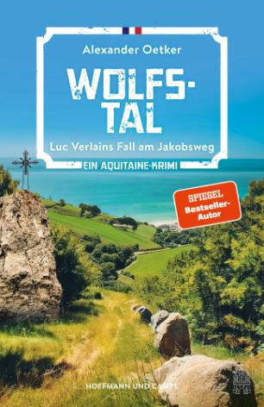 | Alexander OETKER  Wolfstal  Umgeben von sanften Pyrenäenausläufern und berühmt für seine Gewürzpaprika, lädt das malerische Espelette alle zu einer Rast ein, die hier auf dem Jakobsweg vorüberwandern. Doch ein Schatten fällt auf das Idyll, als ein Schäfer aus dem Dorf brutal getötet wird. Dem von der baskischen Polizei zu Hilfe gerufenen Luc Verlain kommen die schweigsamen Dorfbewohner seltsam mitleidlos vor, und bald schon stößt er auf so einige schlüssige Mordmotive. Waren die vom Schäfer abgegebenen Luftschüsse, wenn Pilger seinen Weiden nahekamen, den Hoteliers ein zu großer Dorn im Auge? Hat sein Einsatz für den Wolf, der in der Gegend umgeht, seine Schäferkollegen zu sehr aufgebracht?
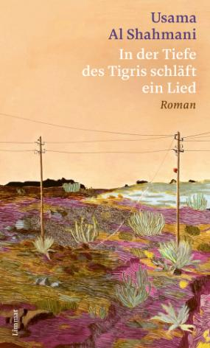 | Usama AL SHAHMANI  In der Tiefe des Tigris schläft ein Lied  Gadi lebt als Dozent für hebräische Sprache in Zürich, als sein Vater in Israel im Sterben liegt. Über dreissig Jahre hatte er keinen Kontakt mehr zu ihm. Wider Willen reist er ans Krankenbett des Vaters, nach seinem Tod bleibt ein unbequemes Erbe: eine Tasche mit Tagebüchern und Aufzeichnungen sowie der letzte Wunsch, die Hälfte seiner Asche solle in den Tigris gestreut werden. Als Gadi in einem der Hefte zu lesen beginnt, begegnet ihm nicht nur ein unbekannter Vater, sondern auch ein dunkles Kapitel der irakischen Geschichte: die Vertreibung der dort seit über zweitausend Jahren ansässigen jüdischen Bevölkerung unter tatkräftiger Hilfe der Nationalsozialisten … |  |  | Giuliano DA EMPOLI  Die Stunde der Raubtiere  Wie ein Machiavelli des 21. Jahrhunderts schlüpft Giuliano da Empoli in die Rolle eines illusions-losen Analytikers der Macht, der Grausamkeit, Hinterlist und die disruptive Stiftung von Chaos zu den entscheidenden Herrschaftsmitteln unserer Zeit erhebt. Sein Buch ist der dunkle Fürsten-spiegel unserer Zeit, in dem Autokraten und die Konquistadoren der Tech-Industrie eine unheilvolle Allianz eingehen, um die Institutionen der Gewaltenteilung, die Menschenrechte und die regelbasierte internationale Ordnung ein für allemal zu zerstören. Kein Stein soll auf dem anderen bleiben. Da Empoli kommt zu dem Schluss: Die Stunde der Raubtiere ist gekommen. Können wir ihrer Brutalität und Gier noch entrinnen?
 | Jan-Philipp SENDKER  Akikos lange Reise  Akiko hat sich getraut, wovon andere in ihrer Firma kaum zu träumen wagen: Ihren sicheren und gut bezahlten Job zu kündigen. Seitdem ist sie frei - und erst einmal orientierungslos. Ihr einziger Freund, der Hikikomori Kento, ist zu sehr mit sich und seinen Ängsten beschäftigt, um ihr eine große Hilfe zu sein. Akiko macht sich allein auf die Suche nach ihrem Vater, der die Familie kurz nach ihrer Geburt verließ. Sie reist in das ländliche Japan, weit weg von der pulsierenden Großstadt Tokio. Hier lebt der Mann, den ihre verstorbene Mutter einst geliebt hat. Als Akiko vor ihm steht, erwartet sie zunächst eine bittere Enttäuschung: Nichts ist wie erhofft. Doch dann nimmt die Geschichte eine unerwartete Wendung |  |  | Christine JAEGGI  Die Kastanienschwestern  Nur widerwillig kehrt Cara in das malerische Morcote zurück, um die Chronik des Weinguts der Casolis zu schreiben. Zu schmerzhaft sind die Erinnerungen, die sie seit dem Tod ihrer Schwester mit dem Ort verbindet. Dazu kommen ihre ungelösten Gefühle für Casimiro - den Erben des Weinguts und Vater ihrer Tochter.  Dennoch stürzt sie sich in die Recherchen und entdeckt dabei ein altes Rezeptbuch, das auf ein lange gehütetes Familiengeheimnis hindeutet. Doch das ist längst nicht alles: Während Cara und Casimiro sich nach all den Jahren endlich wieder näherkommen, muss sie sich die Frage stellen, ob der Tod ihrer Schwester etwas mit Casimiros Familie zu tun hatte ...
 | Ian MCEWAN  Was wir wissen können  Im Jahr 2119: Die Welt ist überschwemmt, Europa eine Insellandschaft, Freiheit und Reichtum unserer Gegenwart - ein ferner Traum. Der Literaturwissenschaftler Thomas Metcalfe sucht ein verschollenes Gedicht von Weltrang. Der Dichter Francis Blundy hat es 2014 seiner Frau Vivien gewidmet und nur ein einziges Mal vorgetragen. In all den Spuren, die das berühmte Paar hinterlassen hat, stößt Thomas auf eine geheime Liebe, aber auch auf ein Verbrechen. Ian McEwan entwirft meisterhaft eine zukünftige Welt, in der nicht alles verloren ist |  | 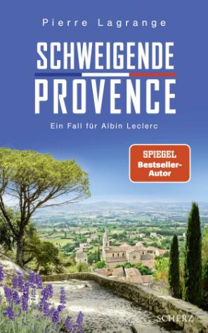 | Pierre LAGRANGE  Schweigende Provence  Herbststürme fegen über die Provence, als Ex-Commissaire Albin Leclerc einen merkwürdigen Brief erhält: Der reiche Industrielle Charles Agnel lädt zu einem Gourmet-Wochenende in sein abgelegenes Château d'Aigle ein. Erst vor Ort erfährt Albin, warum er hier ist: Einer der Anwesenden hat vor Jahren Charles' Ehefrau ermordet, und Albin soll nun den Schuldigen entlarven. Doch am folgenden Morgen hat ein Orkan das Schloss von der Außenwelt abgeschnitten, und Albin ist bei der Suche nach dem Täter auf sich allein gestellt. Zum Glück ist Mops Tyson wie immer an seiner Seite - denn je näher Albin dem Mörder kommt, in desto größere Gefahr gerät er ...

